Турецкие огни…
В стоимости тура экскурсии по Стамбулу и Бухаресту!!!
Даты выезда: 16.03, 30.04, 04.05, 25.05, 22.06, 13.07, 24.08, 14.08, 28.09, 19.10, 16.11, 29.12.2013
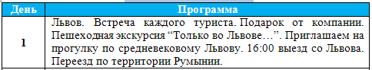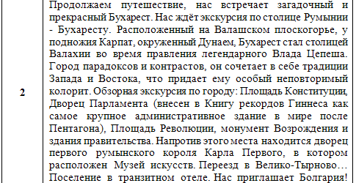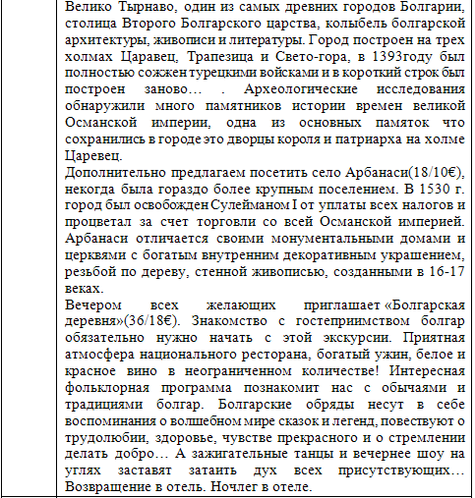
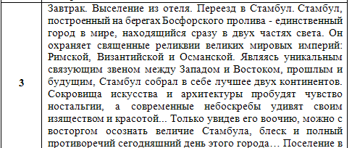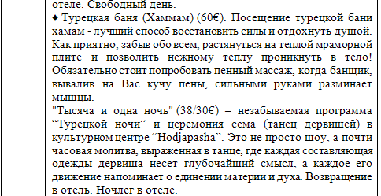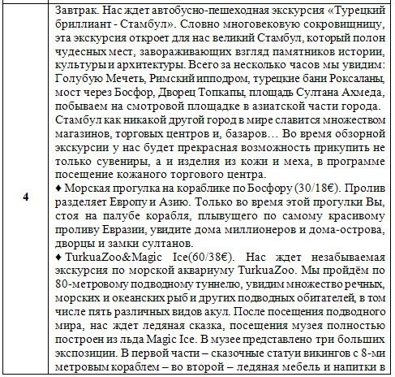

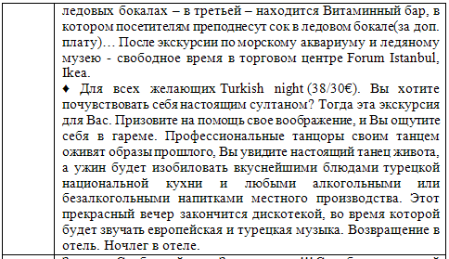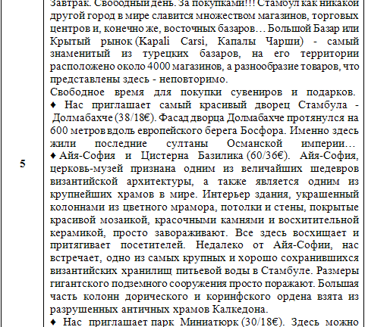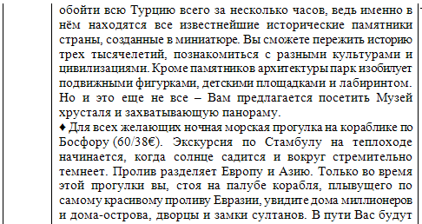
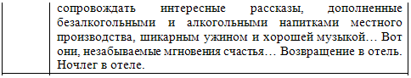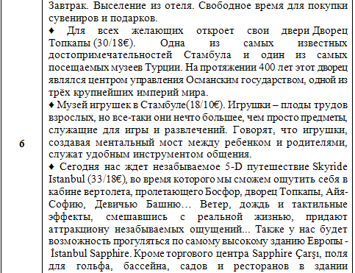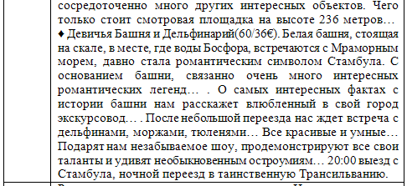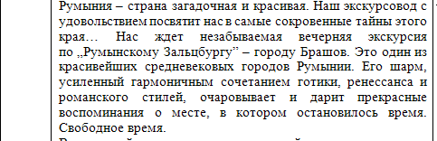

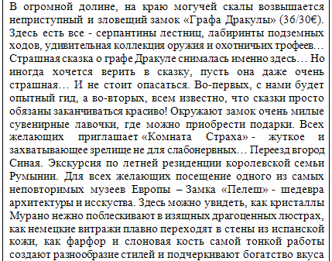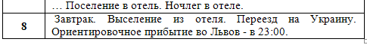

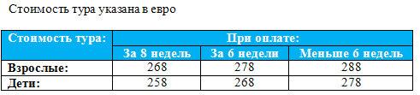
Стоимость тура отличается от обычной:
* – сезонная доплата +16€
** – сезонная доплата +18€
МП– Майские праздники 30.04 МП (изменения стоимость тура).

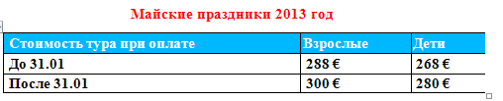
Стоимость включает
• Страховка (групповая)
• Проезд по маршруту автобусом туристического класса;
• Сопровождение гида-руководителя по всему маршруту
• Проживание по маршруту в отелях 3* с завтраками.
• Экскурсии, указанные в программе.
Стоимость не включает
• Входные билеты в экскурсионные объекты
• Факультативные экскурсии, рекомендованные программы.
• Проезд в общественном транспорте
• Личные расходы (обеды, ужины, сувениры).
• Консульский сбор 35€ ОПЛАЧИВАЕТСЯ ПРИ КАЖДОЙ ПОДАЧЕ ПРИ ОТКАЗЕ КОНСУЛЬСКИЙ СБОР НЕ ВОЗВРАЩАЕТСЯ

Ответственная за тур:
Менеджер: Ромас Виктория
Тел. 0931281283 , 0668728679 , 050 4030360
viktoriadance14@gmail.com
С ув. туристическая фирма «Туда-Сюда»

